**Sprint 2 – Clase 7**

**ABM de Soporte (Parte 1)**

Proyecto: Veterinaria Magalí Martín

Materia: Práctica Profesionalizante 2

Tema: Planificación y diseño del ABM de Soporte

Fecha de entrega: 11/10/2025

Equipo: Francisco Guerra – Eric Fiuri – Gastón Arriagada

# Objetivo del Sprint (Sprint Goal)

Diseñar y dejar listo para desarrollo el módulo de ABM de Soporte “Tipo de Servicio”, entregando backlog, historias de usuario con criterios de aceptación, mockups y descomposición técnica con estimaciones.

# Contexto y alcance

La entidad de soporte seleccionada es “TipoServicio”, un catálogo estable y transversal referenciado por Turnos y por la definición de precios de servicios de la veterinaria.

# Sprint Backlog – S2

Historias priorizadas para implementar el ABM de soporte de TipoServicio.

|  |  |  |  |  |  |
| --- | --- | --- | --- | --- | --- |
| ID | Historia | Prioridad | Pts | Dependencias | Riesgo |
| HU-TS-01 | Listar tipos de servicio con filtros y paginado | Alta | 5 | — | Bajo |
| HU-TS-02 | Crear nuevo tipo de servicio (alta) | Alta | 8 | HU-TS-01 | Medio |
| HU-TS-03 | Editar tipo de servicio | Alta | 5 | HU-TS-01 | Bajo |
| HU-TS-04 | Baja lógica / Reactivar | Alta | 3 | HU-TS-01 | Bajo |
| HU-TS-05 | Validaciones de unicidad y reglas | Alta | 3 | HU-TS-02/03 | Medio |
| HU-TS-06 | Orden visual y ordenamiento | Media | 2 | HU-TS-01 | Bajo |
| HU-TS-07 | Auditoría mínima (fecha y usuario) | Media | 3 | HU-TS-02/03 | Medio |
| HU-TS-08 | Permisos por rol (admin) | Media | 3 | HU-TS-02/03/04 | Medio |

# Historias de Usuario y Criterios de Aceptación

## HU-TS-01 – Listado de tipos de servicio

Como administrador, quiero ver un listado de tipos de servicio con filtros para gestionar rápidamente el catálogo.

Criterios de aceptación:

1. Dado que existen tipos de servicio, cuando entro al módulo entonces veo una tabla con columnas: Código, Nombre, Descripción, Precio base, Duración (min), Activo, Acciones.

2. Dado que escribo en el buscador, cuando presiono Enter entonces el listado se filtra por código o nombre.

3. Dado que selecciono el filtro Activo, cuando aplico el filtro entonces solo veo activos/inactivos según la selección.

4. Dado que el listado excede una página, cuando navego por la paginación entonces puedo ver todos los registros.

5. Dado que hago clic en Orden, cuando elijo asc/desc entonces el listado se reordena por ordenVisual.

Subtareas técnicas (estimación en horas):

|  |  |  |
| --- | --- | --- |
| Tarea | Estimación (h) | Responsable |
| Endpoint GET /tipo-servicio?search=&activo=&page= | 3 | Gastón |
| Repositorio/consulta con paginado y filtros | 3 | Eric |
| UI de tabla con filtros, paginado y acciones | 4 | Francisco |
| Mensajes vacíos / errores de carga | 1 | Eric |

## HU-TS-02 – Alta de tipo de servicio

Como administrador, quiero crear un nuevo tipo de servicio para incorporarlo al catálogo.

Criterios de aceptación:

1. Dado que completo los campos obligatorios (código, nombre), cuando presiono Guardar entonces el sistema crea el registro activo.

2. Dado que el código ya existe, cuando intento guardar entonces veo un mensaje que indica duplicidad y no se guarda.

3. Dado que el nombre ya existe entre activos, cuando intento guardar entonces veo un mensaje de duplicidad.

4. Dado que no completo campos obligatorios, cuando intento guardar entonces el sistema marca los campos y no guarda.

5. Dado que el precio o duración son inválidos, cuando intento guardar entonces veo el mensaje con la regla incumplida.

Subtareas técnicas (estimación en horas):

|  |  |  |
| --- | --- | --- |
| Tarea | Estimación (h) | Responsable |
| Endpoint POST /tipo-servicio | 3 | Eric |
| Validaciones backend (unicidad, rangos) | 3 | Gastón |
| Formulario UI (alta) + validaciones en cliente | 4 | Francisco |
| Auditoría: createdAt/by | 1 | Gastón |

## HU-TS-03 – Edición de tipo de servicio

Como administrador, quiero editar un tipo de servicio para corregir datos o actualizar precio y duración.

Criterios de aceptación:

1. Dado que selecciono Editar, cuando guardo entonces se actualizan los campos editables (código inmutable).

2. Dado que el nombre entra en conflicto con otro activo, cuando guardo entonces el sistema rechaza la operación.

3. Dado que cancelo, cuando descarto cambios entonces no se modifica el registro.

Subtareas técnicas (estimación en horas):

|  |  |  |
| --- | --- | --- |
| Tarea | Estimación (h) | Responsable |
| Endpoint PUT /tipo-servicio/{id} | 3 | Eric |
| Reglas: código inmutable | 1 | Gastón |
| Formulario UI (edición) reutilizando componente | 3 | Francisco |
| Auditoría: updatedAt/by | 1 | Gastón |

## HU-TS-04 – Baja lógica y reactivación

Como administrador, quiero desactivar o reactivar un tipo de servicio para controlar la disponibilidad sin borrar datos.

Criterios de aceptación:

1. Dado que hago clic en Desactivar, cuando confirmo entonces el registro queda inactivo y no aparece en listados por defecto.

2. Dado que un registro está inactivo, cuando hago clic en Reactivar y confirmo entonces vuelve a activo.

3. Dado que un tipo está inactivo, cuando intento crear uno con igual nombre entonces el sistema permite activar el existente o cambiar el nombre (mensaje guiado).

Subtareas técnicas (estimación en horas):

|  |  |  |
| --- | --- | --- |
| Tarea | Estimación (h) | Responsable |
| Endpoint PATCH /tipo-servicio/{id}/estado | 2 | Eric |
| Estados y filtros en UI | 2 | Francisco |
| Mensajes de confirmación / warnings | 1 | Gastón |

## HU-TS-05 – Validaciones de unicidad y reglas

Como administrador, quiero cumplir reglas de negocio para evitar inconsistencias y errores.

Criterios de aceptación:

1. Dado que ingreso un código, cuando pierdo foco entonces se valida en backend si ya existe (feedback inmediato).

2. Dado que el nombre se repite (activo), cuando guardo entonces recibo error y sugerencia de reactivación si aplica.

3. Dado que ingreso duración negativa, cuando guardo entonces veo mensaje de error y no se persiste.

Subtareas técnicas (estimación en horas):

|  |  |  |
| --- | --- | --- |
| Tarea | Estimación (h) | Responsable |
| Validaciones en servicio/domain | 2 | Gastón |
| Check de unicidad en repositorio/DB | 2 | Eric |
| Mensajería de errores en UI | 2 | Francisco |

## HU-TS-06 – Orden visual y ordenamiento

Como administrador, quiero definir y aplicar un orden visual para mejorar la visualización del catálogo.

Criterios de aceptación:

1. Dado que ingreso ordenVisual, cuando guardo entonces la lista respeta ese orden por defecto.

2. Dado que hago clic en Orden, cuando alterno entonces ordeno por ordenVisual asc/desc.

Subtareas técnicas (estimación en horas):

|  |  |  |
| --- | --- | --- |
| Tarea | Estimación (h) | Responsable |
| Campo ordenVisual en entidad y DB | 1 | Eric |
| Orden por defecto en consulta | 1 | Eric |
| UI: control de ordenamiento | 1 | Francisco |

## HU-TS-07 – Auditoría mínima

Como administrador, quiero ver fechas y usuario de creación/modificación para trazar cambios críticos.

Criterios de aceptación:

1. Dado que visualizo detalle, cuando abro la ficha entonces veo createdAt/by y updatedAt/by.

2. Dado que exporto el listado, cuando genero CSV entonces incluye columnas de auditoría (opcional).

Subtareas técnicas (estimación en horas):

|  |  |  |
| --- | --- | --- |
| Tarea | Estimación (h) | Responsable |
| Campos audit en entidad | 1 | Gastón |
| Persistencia de audit | 1 | Eric |
| UI: mostrar audit en tooltip/detalle | 1 | Francisco |

## HU-TS-08 – Permisos por rol

Como administrador, quiero restringir creación/edición a rol admin para proteger el catálogo de cambios no autorizados.

Criterios de aceptación:

1. Dado que soy usuario no admin, cuando entro al módulo entonces solo puedo ver el listado, sin acciones de modificar.

2. Dado que soy admin, cuando entro entonces veo y puedo usar las acciones Nuevo, Editar, Desactivar/Reactivar.

Subtareas técnicas (estimación en horas):

|  |  |  |
| --- | --- | --- |
| Tarea | Estimación (h) | Responsable |
| Guard en rutas (front) | 2 | Francisco |
| Middleware/guard backend por rol | 2 | Eric |
| Pruebas con distintos usuarios | 1 | Gastón |

# Prototipos de interfaz (Mockups)

A continuación se incluyen mockups de referencia para las principales pantallas del módulo.

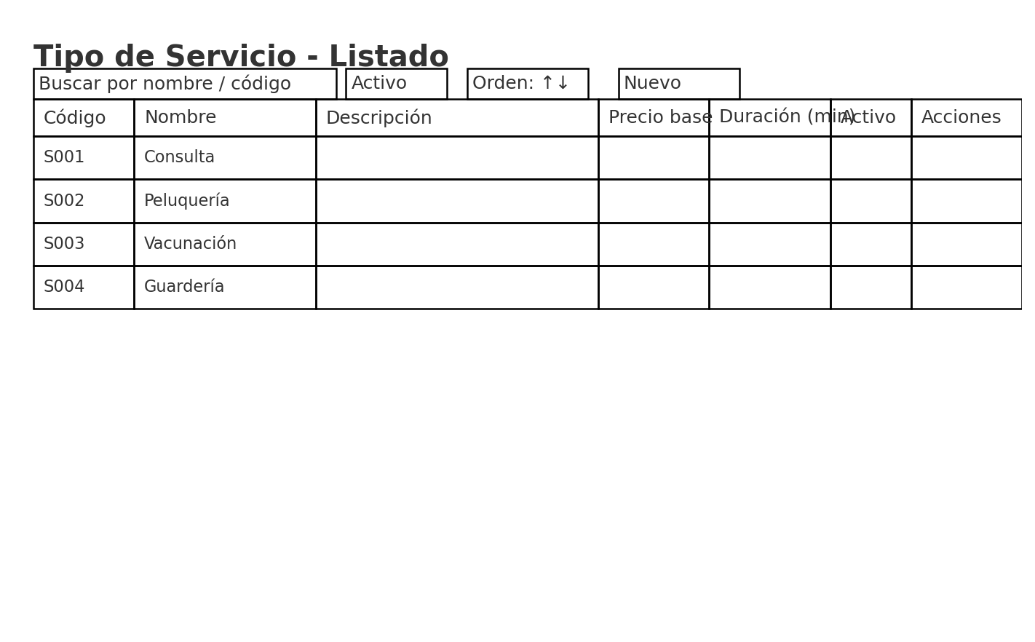

Figura 1. Listado con filtros, orden y acciones.

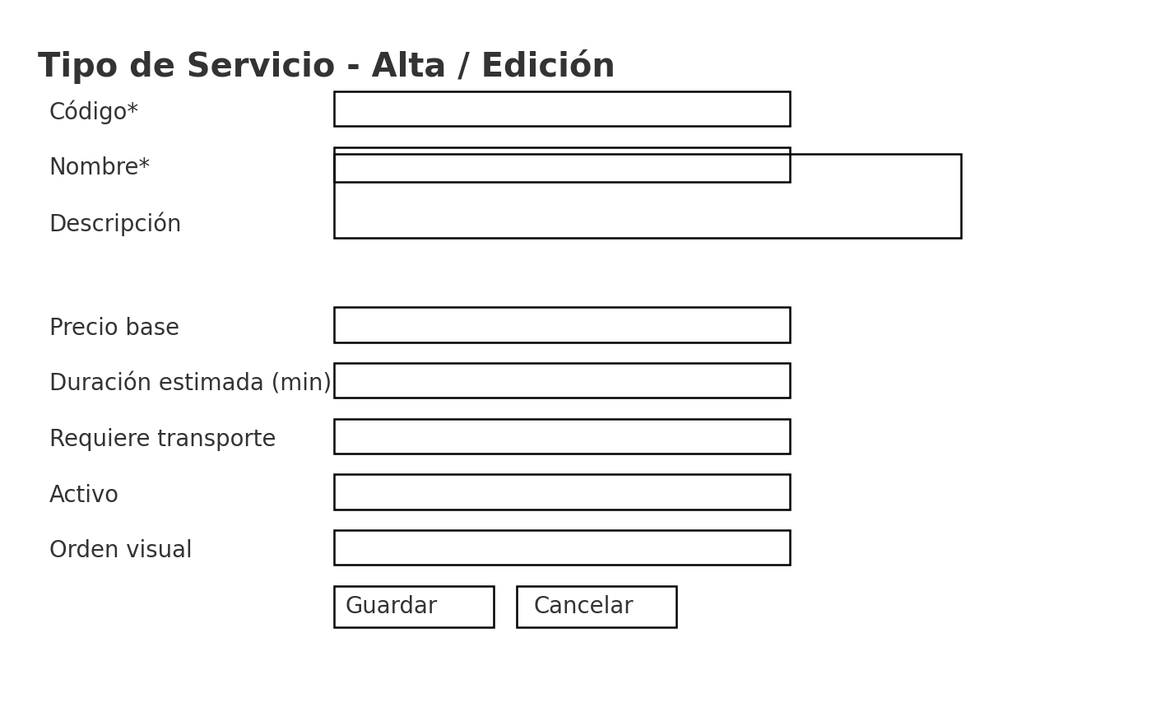

Figura 2. Formulario de alta/edición.

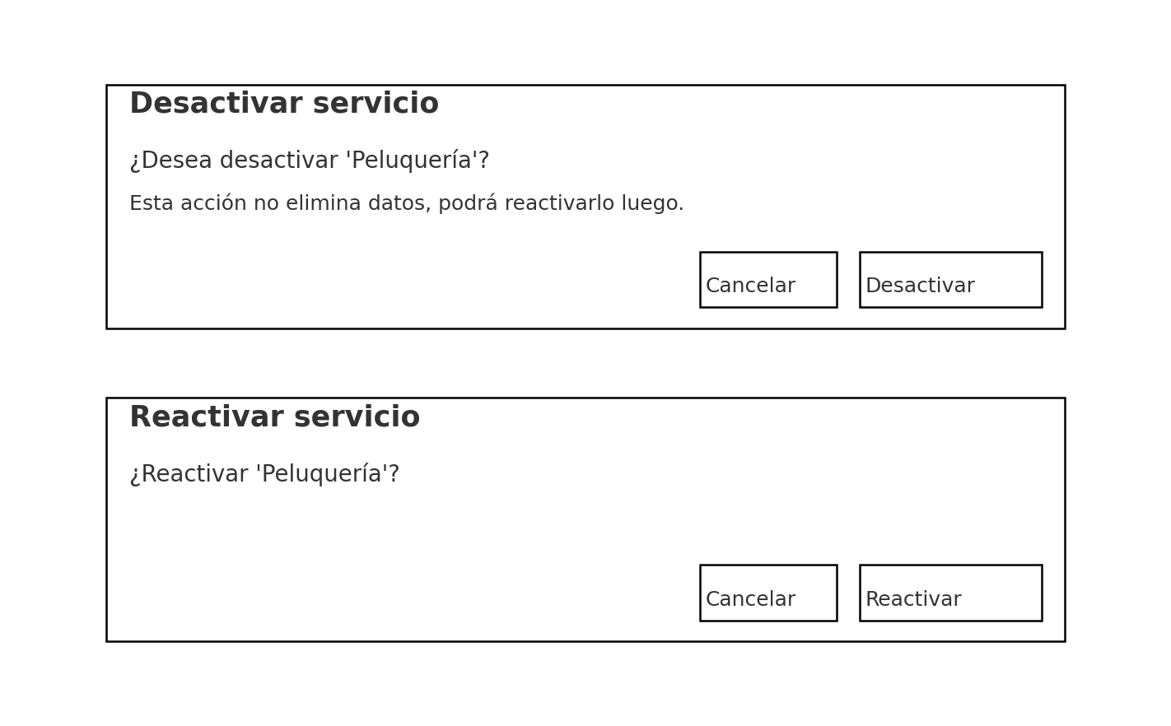

Figura 3. Diálogos de confirmación para baja/reactivación.

# Plan de pruebas (resumen)

|  |  |  |
| --- | --- | --- |
| Caso | Pasos | Resultado esperado |
| Alta básica | Completar código/nombre y Guardar | Registro creado activo, mensaje de éxito. |
| Código duplicado | Ingresar código existente y Guardar | Error de duplicidad, no se crea. |
| Baja lógica | Click Desactivar y confirmar | Registro queda inactivo, oculto por defecto. |
| Reactivación | Click Reactivar y confirmar | Registro vuelve a activo. |
| Listado con búsqueda | Buscar 'pelu' y Enter | Se muestran coincidencias por código/nombre. |

# Capacidad estimada y planificación

Capacidad del equipo (estimada): 3 integrantes × 8–10 h disponibles ⇒ 24–30 h. Total estimado del Sprint Backlog: ~30 h. Alcanzable con foco y paralelización.

# Referencias

• Guía de ABM de Soporte (Clase 8) – criterios de catálogo y reglas.  
• Documentación previa del proyecto (diagramas y clases base).  
• Buenas prácticas de DoD y Gherkin para criterios de aceptación.

## **diagrama simple** de la entidad y sus relaciones (con Turno y PrecioDelServicio)

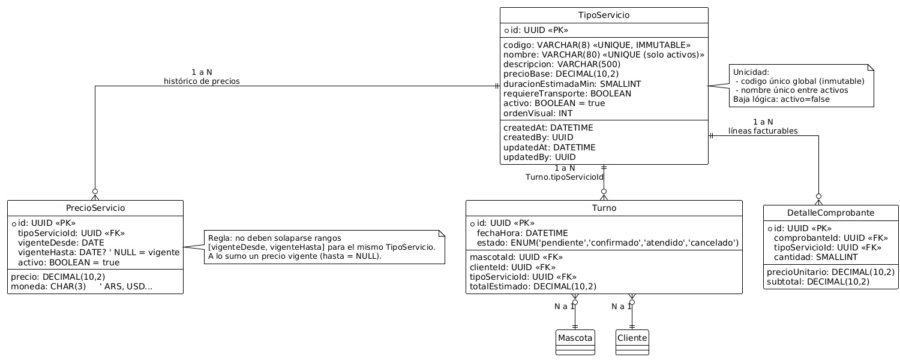

# Modelo de datos (simplificado)

Vista general de la entidad de soporte y sus relaciones con Turno, PrecioServicio y DetalleComprobante.

